**МЕТОДИЧЕСКИЕ РЕКОМЕНДАЦИИ**

к выполнению курсового проекта

по дисциплине «Компьютерные системы сети»

для студентов специальности 1-40 01 01

Программное обеспечение информационных технологий

**ОБЩИЕ ПОЛОЖЕНИЯ**

Курсовой проект представляет собой прикладное решение разработки ЛВС, оформляется в виде пояснительной записки и расчётно-графической части.

Содержание, состав, объем, и структурное построение курсовых проектов зависят от их типа и специфики темы и должны соответствовать утвержденному заданию. Объем пояснительной записки к курсовому проекту должен составлять 25-30 страниц печатного текста.

Общими требованиями к пояснительной записке являются: четкость логическая последовательность изложения материала, убедительность аргументации, краткость и ясность формулировок, исключающих неоднозначность толкования, конкретность изложения результатов, доказательств и выводов.

**ТРЕБОВАНИЯ К СОДЕРЖАНИЮ СТРУКТУРНЫХ ЭЛЕМЕНТОВ ПОЯСНИТЕЛЬНОЙ ЗАПИСКИ**

* Пояснительная записка проекта (работы) должна содержать:
* титульный лист;
* задание на курсовое проектирование;
* содержание;
* перечень условных обозначений (может отсутствовать);
* введение;
* исследовательский раздел;
* технологический раздел;
* заключение;
* список используемых источников;
* приложения.

**Титульный лист**

Титульный лист является первой страницей пояснительной записки, оформляется в соответствии со стандартами предприятия. Пример предложен в приложении Б

**Задание на курсовое проектирование**

Заданием на курсовое проектирование (курсовую работу) является разработка проекта ЛВС, а именно: выбор типа и топологии сети; выбор и выполнение расчёта необходимого количества оборудования и кабеля; выбор и обоснование состава программных средств ЛВС; проектирование электрической структурной схемы ЛВС, плана расположения оборудования и прокладки кабеля.

**Содержание**

Содержание включает автоматическое оглавление на введение, наименование всех разделов, подразделов, заключение, список используемых источников, наименование приложений с указанием номеров страниц, с которых начинаются элементы пояснительной записки (кроме приложений).

**Перечень условных обозначений**

Структурный элемент «Перечень условных обозначений» (не обязательный) содержит перечень обозначений и сокращений, применяемых в данной работе. Запись обозначений и сокращений приводится в порядке их появления в тексте работы с необходимой расшифровкой и пояснениями.

**Введение**

Введение является вступительной частью к курсовому проекту (работе). В нем необходимо раскрыть актуальность темы проекта, сформулировать цель и задачи курсового проектирования (курсовой работы), определить объект и предмет разработки, область теоретических и практических исследований, а также области применения разрабатываемой сети.

При разработке введения рекомендуется показать:

* развитие вычислительной техники и компьютерных сетей;
* задачи и цели, решаемые компьютерной сетью;
* роль и возможности современного программного обеспечения;
* значимость использования компьютерных сетей в определённой предметной области;
* значимость и актуальность подготовки специалистов в области разработки и эксплуатации компьютерных сетей;
* возможности и важность модернизации компьютерных сетей;
* необходимость в разработке на современном этапе технической документации и рекомендаций по обслуживанию, модернизации компьютерных сетей и информационных систем.

Перечень вопросов, освещаемых во введении, не регламентируется как обязательный и может быть расширен с учетом темы курсового проекта (курсовой работы).

**Исследовательский раздел**

Выполнение данного этапа курсового проекта (курсовой работы) необходимо начинать с обзора литературы и проведения исследования по вопросам темы курсового проекта (работы). Производится обзор сетевых технологий, существующих сетевых устройств, их классификация, назначение и описание работы, в том числе сетевого программного обеспечения, которое следует сопровождать схемами, диаграммами, таблицами. А также привести обоснование необходимости и целесообразности создания локальной вычислительной сети в организации, для которой разрабатывается проект сети.

В исследовательском разделе пояснительной записки может содержаться один теоретический раздел и несколько разделов, содержащих методологию проектирования компьютерных сетей. Подразделы могут создаваться студентом по необходимости, с учетом объема рассматриваемых вопросов.

**Технологический раздел** Технологический раздел включает:

**Выбор типа и топологии сети**

На основании выданного задания необходимо обосновать выбор типа сети, используемую сетевую архитектуру, а также топологию проектируемой сети. При проектировании локальных сетей на основе технологии Ethernet следует учитывать ограничения, указанные в стандартах.

Среди основных ограничений можно выделить следующие:

* общее число станций в сети;
* общее число станций в сегменте;
* максимальное расстояние между узлами сети;
* максимальная длина сегмента;
* максимальное число повторителей.

Среди методов, используемых при проектировании сетей, наиболее известным является логическая структуризация сети. Структуризация сетей используется для того, чтобы устранить возможные ограничения, возникающие при создании более или менее крупных сетей и, следовательно, сделать сеть работоспособной. Для устранения таких ограничений, как длина связей между узлами, количество узлов в сети, интенсивность трафика, порождаемого узлами и необходима, в основном, логическая структуризация. Логическая структуризация заключается в том, что используют такое структурообразующее оборудование, как: мост, коммутатор, маршрутизатор и шлюз. Для структуризации на логическом уровне применяют разбиение на виртуальные локальные сети.

Для начальной оценки работоспособности сети можно ориентироваться на правило «4-х хабов», которое ориентировано на среду передачи данных на основе витой пары и волоконно-оптического кабеля (10Base-T, 10Base-F и др.).

Данное правило означает, что не должно быть более 4-х концентраторов между любыми двумя станциями сети. Для указанных сред передачи данных образуются иерархические древовидные структуры без петлевидных соединений.

Выбранная топология ЛВС должна обеспечивать примерно одинаковые возможности доступа к ресурсам сервера для всех абонентов ЛВС.

На основании выбранной сетевой технологии, типа и топологии сети и задания, необходимо разработать структурную электрическую схему ЛВС. Особенности разработки данной схемы также необходимо пояснить в этом пункте.

На схеме должны быть представлены:

* изображения узлов сети (клиентов и сервера);
* изображение размещаемого сетевого оборудования проектируемой ЛВС;
* изображение связей и обозначение их соединительными линиями в проектируемой ЛВС.

Структурную электрическую схему сети необходимо привести в графической части.

Пример разработанной электрической структурной схемы сети приведён в Приложении.

**Выбор оборудования и типа кабеля**

На основании разработанной структурной схемы и выбранной сетевой технологии необходимо выбрать сетевое оборудование и тип кабеля для проектирования плана расположения оборудования и прокладки кабеля.

Для выбранного оборудования необходимо привести основные его характеристики, которые необходимо оформить в виде таблицы. Пример описания оборудования приведён в таблице 3:

Таблица - Основные характеристики сетевого оборудования

Характеристика Значение

Набор информационных розеток и розеток питания на каждом рабочем месте пользователя ЛВС необходимо выбирать одинаковыми. Унификация количества сетевых интерфейсов (чаще всего RJ45) и розеток питания на каждом рабочем месте делает кабельную систему универсальной. Это позволит в будущем оперативно подстраивать данную компьютерную сеть при каждом изменении структуры организации.

В настоящее время, подавляющее большинство локальных вычислительных сетей в качестве среды передачи данных используют витую пару. Такие сети дешевле и проще в обслуживании.

Чаще всего на рабочем месте локальной вычислительной сети присутствует:

* сетевой интерфейс RJ-45 (розетка RJ-45) для подключения к ЛВС;
* одна розетка бытового электропитания;
* две розетки электропитания для компьютеров.

**Выбор программного обеспечения**

На основании разработанной структурной электрической схемы сети необходимо обосновать выбор программного обеспечения для рабочих станций и сервера, если он имеется. Здесь необходимо описать основные характеристики выбранных операционных систем.

**Разработка плана расположения оборудования и прокладки кабеля**

На основании выбранного типа и топологии сети, а также выбранного сетевого оборудования и типа кабеля необходимо разработать план расположения сетевого оборудования и прокладки кабеля. При разработке плана обосновать расположение коммутаторов и сервера, прокладку кабель – каналов и переходы по этажам (где это необходимо). Планы прокладки кабельных трасс выполняются на основе строительных планов этажей зданий.

На этих планах должны быть указаны:

* помещения в которых проектируется расположение узлов активного оборудования ЛВС;
* трассы прохождения соединительных линий между узлами ЛВС и абонентами;
* точки перехода между зданиями/этажами, используемые для прокладки кабеля.

При проектировании кабельных трасс следует считать, что:

* кабели связи прокладываются (главным образом) вдоль коридорных стен на высоте не менее 2,4м;
* переходы кабелей с этажа на этаж производятся через кабельные туннели, показанные на плане этажей;
* переходы кабелей через межкомнатные переборки допускаются как исключение, не далее, чем из данной комнаты в одну соседнюю;
* прокладка кабелей из коридора в комнату, как правило, не связывается с дверным проемом.

На плане необходимо указать следующую информацию:

* размеры комнат, коридоров;
* межэтажные шахты (вертикальные подъёмы) силовые и слаботочные; щиты питания;
* коммуникационные узлы ЛВС и телефонии (их настоящее или предполагаемое расположение);
* расположение рабочих станций.

План расположения оборудования и прокладки кабеля необходимо привести в приложении.

**Расчёт необходимого количества оборудования**

В случае проектирования проводной сети длина кабеля зависит от количества и месторасположения рабочих станций, сервера и прочего сетевого оборудования, так как от каждого сетевого устройства до коммутатора прокладывается отдельный кабель.

При расчете длины горизонтального кабеля учитываются следующие положения. Каждая коммуникационная розетка связывается с коммутационным оборудованием в кроссовом этаже одним кабелем. В соответствии со стандартом ISO/IEC 11801 длина кабелей горизонтальной подсистемы не должна превышать 90м. Кабели прокладываются по кабельным каналам. Принимаются во внимание также спуски, подъемы и повороты этих каналов.

Существует два метода вычисления количества кабеля для горизонтальной подсистемы:

* метод суммирования;
* эмпирический метод.

Метод суммирования заключается в подсчете длины трассы каждого горизонтального кабеля с последующим сложением этих длин. К полученному результату добавляется технологический запас величиной до 13%, а также запас для выполнения разделки в розетках и на кроссовых панелях. Достоинством рассматриваемого метода является высокая точность. Однако при отсутствии средств автоматизации и проектировании компьютерных сетей с большим количеством портов такой подход оказывается чрезмерно трудоемким, что практически исключает, в частности, просчет нескольких вариантов организации кабельной системы. Он может быть рекомендован для использования только в случае проектирования сетей с небольшим количеством компьютеров.

Общий расчет кабеля методом суммирования вычисляется по формуле:

𝐿𝑖 = (𝑙1 + 𝑙2 + ⋯+ ln) ∗ 1,3(1)

где *n* – количество компьютеров; *l* – длина сегмента кабеля;

*Ks* - коэффициент технологического запаса – 1,3 (13%), который учитывает особенности прокладки кабеля, всех спуски, подъемы, повороты, межэтажные сквозные проемы (при их наличии) и также запас для выполнения разделки кабеля.

Длина кабеля, необходимого для каждого помещения, равна сумме длин сегментов всех узлов этого помещения, умноженного на коэффициент технологического запаса, например, если в помещении располагаются три узла сети, то расчёт кабеля производится следующим образом**:**

Li =(1,5+2+2,3) *1,3=7,54м.

Таким образом**,** производится расчёт количества кабеля для всех остальных помещений.

Расчёт необходимого количества кабеля можно привести в таблице 4: Таблица – Расчёт необходимого количества кабеля

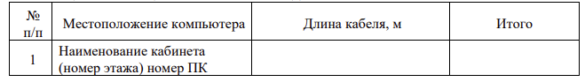

Длина кабеля, необходимого для всех помещений, рассчитывается по формуле**:**

(2)

Например, Lобщ=165,75+292,5+165,75+292,5 =916,5*м* Эмпирический метод дает хорошие результаты для кабельных систем с

числом рабочих мест свыше 30. Его сущность заключается в применении для подсчета общей длины горизонтального кабеля, затрачиваемого на реализацию конкретной сети, обобщенной эмпирической формулы.

Согласно этому методу средняя длина кабеля Lср, принимается равной

Lср = (Lмин + Lмакс) / 2 * 1,1 + X (3)

где Lmin и Lmax - длина кабельной трассы от точки ввода кабельных каналов в кроссовую до телекоммуникационной розетки соответственно самого близкого и самого далекого рабочего места, рассчитанная с учетом особенностей прокладки кабеля, всех спусков, подъемов, поворотов, межэтажных сквозных проемов (при их наличии) и т.д.;

Ks - коэффициент технологического запаса – 1,1 (10%);

X = Х1 + Х2 - запас для выполнения разделки кабеля. Со стороны рабочего места (Х1) он принимается равным 30 см. Со стороны кроссовой - Х2

– он зависит от ее размеров и численно равен расстоянию от точки входа горизонтальных кабелей в помещение кроссовой до самого дальнего коммутационного элемента опять же с учетом всех спусков, подъемов и поворотов.

Расчет кабель-канала проводится по периметру каждого помещения, затем все суммируется.

Весь перечень необходимого оборудования необходимо провести в табл.5.

Таблица – Спецификация оборудования

№ Наименование

п/п оборудования Тип оборудования Единица измерения Количество

**Планирование информационной безопасности**

Определить необходимые меры по защите информации, которые могут быть сгруппированы в организационные и технические меры. Следует осуществить разграничение доступа к ресурсам.

Предусмотреть решения по организации бесперебойного питания, резервному копированию и антивирусной защите.

**Заключение**

В заключении необходимо сделать выводы о проделанной работе, рекомендации по использованию методик построения компьютерных сетей и современного программного обеспечения в информационных системах. Рекомендуется осветить сложности процесса проектирования.

В результате проведенного анализа следует привести основные выбранные в проекте решения и параметры, т. е. составить краткий план сети, который отражает все выбранные компоненты и характеристики планируемой сети. Краткий план сети представлен в таблице 6.

Таблица– Краткий план сети

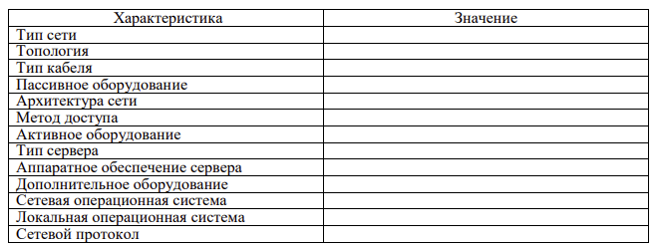

**Список используемых источников**

Список используемых источников должен включать все упомянутые и процитированные в тексте работы источники, нормативные акты, научную литературу и справочные издания. Общее количество источников информации в списке должно содержать, как правило, 15-20 наименований, ссылки на которые имеются в тексте пояснительной записки.

**Приложения**

В приложении курсового проекта (работы) должны быть представлены схемы:

Схема 1 – Логическая сеть на формате A4., выполненная в программе Cisco Packet Tracer.

Схема 2 – Физическая схема размещения оборудования ипрокладкикабеля на формате А4, выполненная в MS Visio, Компас-3D или аналогичной.

При графическом оформлении по принятым топологическим решениям в сети следует использовать программные продукты Microsoft Visio, SPlan, 3D Home и им подобные, либо возможно использование графических изображений отдельных устройств в сети, которые используются в аналогичных программных продуктах.

Оформление решений по размещению оборудования можно рекомендовать осуществить путем наложения схемы размещения на план помещений. Пример оформления плана расположения оборудования и прокладки кабеля приведен в Приложении

**ОФОРМЛЕНИЕ КУРСОВОГО ПРОЕКТА**

**Требования к оформлению пояснительной записки**

Курсовой проект оформляется в виде текстовой части. Текстовая часть работы оформляется в виде пояснительной записки, содержащей обоснования, расчеты и таблицы разработанных и рекомендуемых решений. В пояснительной записке в приложении представлены графические схемы.

**Оформление пояснительной записки**

В соответствии с Положением о курсовой работе (проекте).

**ОРГАНИЗАЦИЯ ЗАЩИТЫ**

**Процедура защиты курсового проекта**

Процедура защиты предполагает сдачу пояснительной записки, презентацию работы и устную форму ответов студента на вопросы, задаваемые членами комиссии. Студент должен кратко изложить содержание своей работы, поставленные в ней проблемы, продемонстрировать работу построенной модели сети.

На публичную защиту курсового проекта отводится до 10 минут.

Во время публичной защиты курсового проекта студент должен кратко сформулировать цель работы, изложить содержание, акцентируя внимание на наиболее важных и интересных с его точки зрения решениях, в первую очередь, принятых студентом самостоятельно. При выступлении должна быть использована демонстрация основных результатов работы (презентация, подход к проектированию, работа с программой). Все материалы копируются на компьютер до начала защиты.

При определении итоговой оценки по защите курсового проекта учитываются: оформление пояснительной записки, доклад студента, ответы на вопросы, степень самостоятельности студента при работе над курсовым проектом.

Приложение 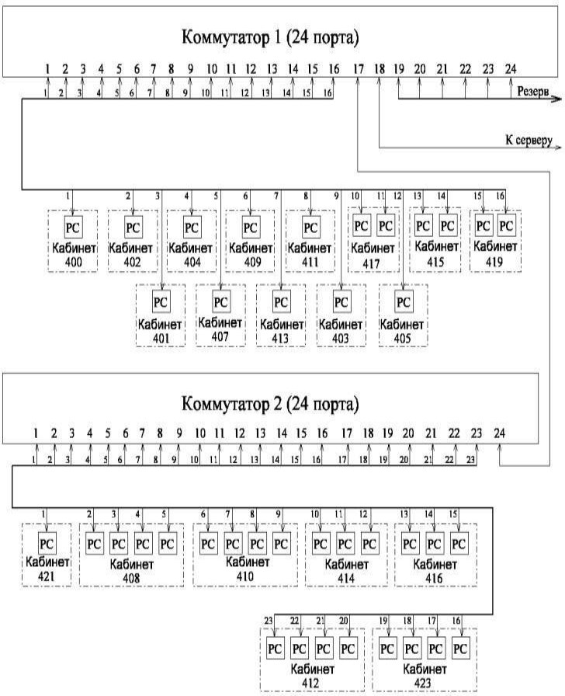

**Пример электрической структурной схемы сети**

27

Приложение 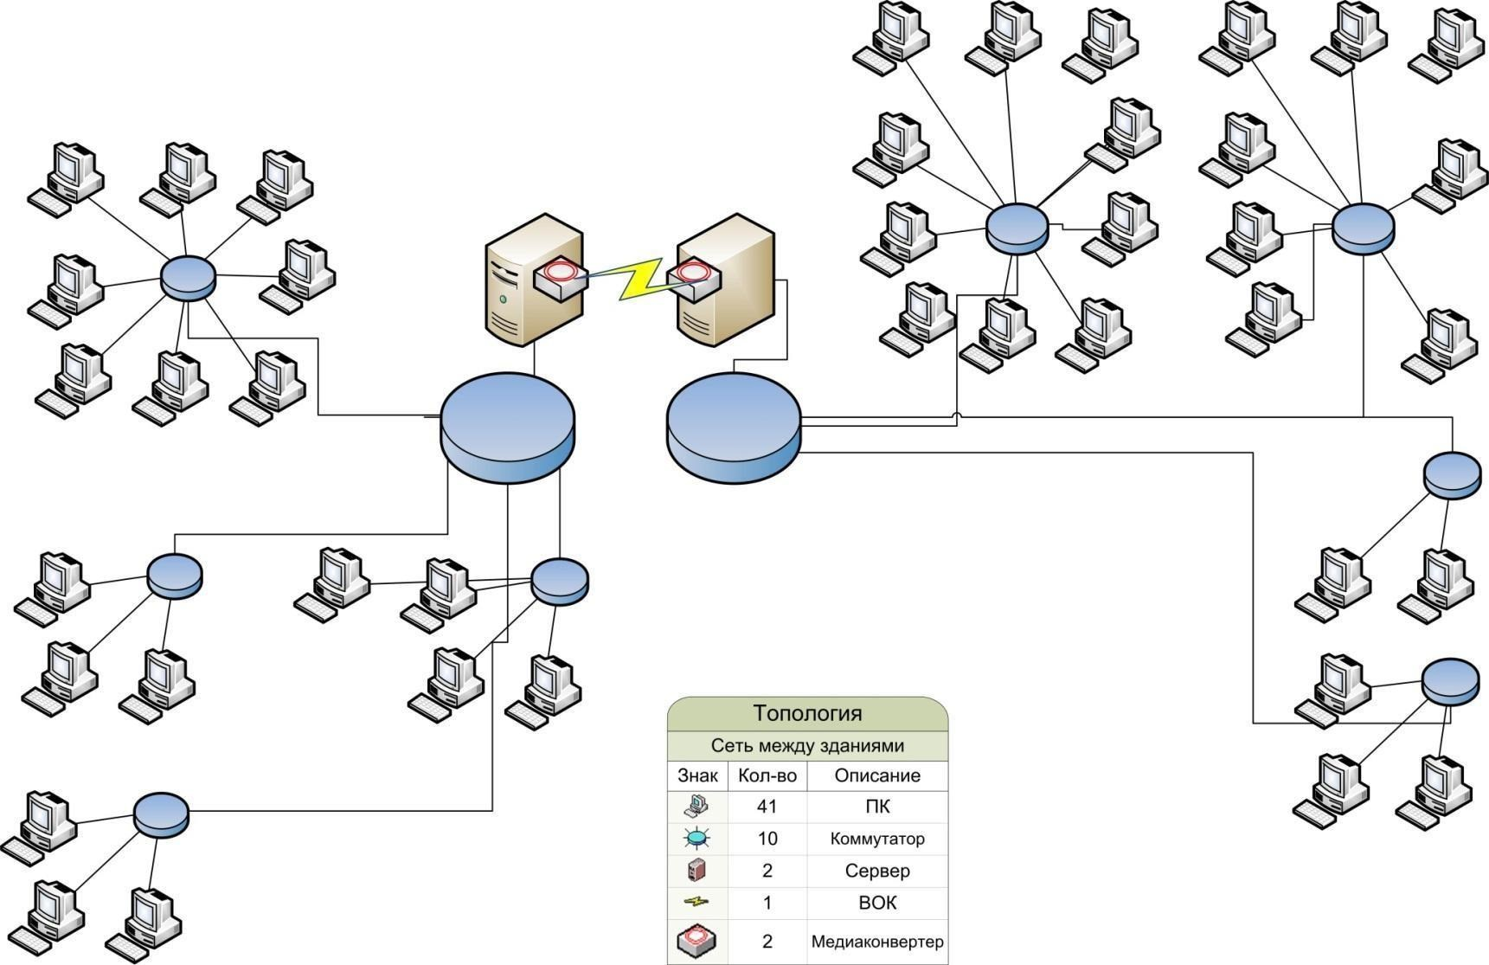

**Пример оформления схемы организации связей**

28

Приложение 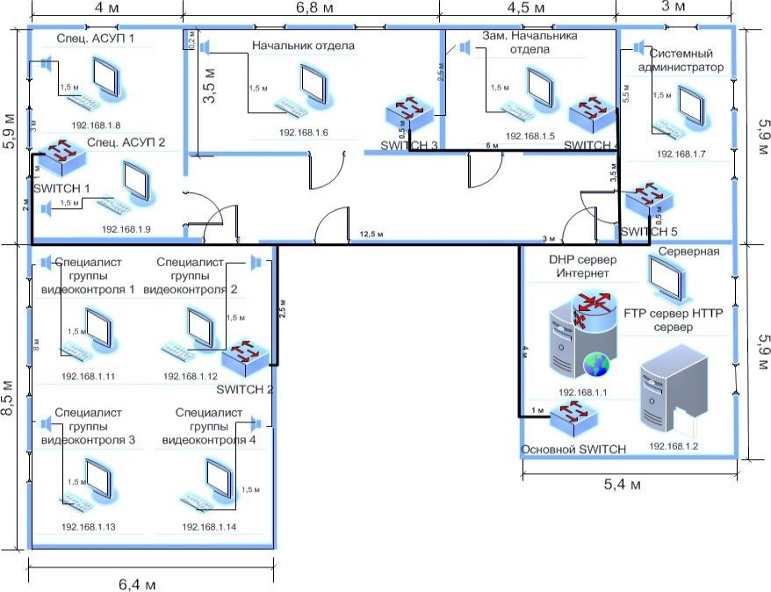

**Пример оформления плана расположения оборудования и прокладки кабеля**

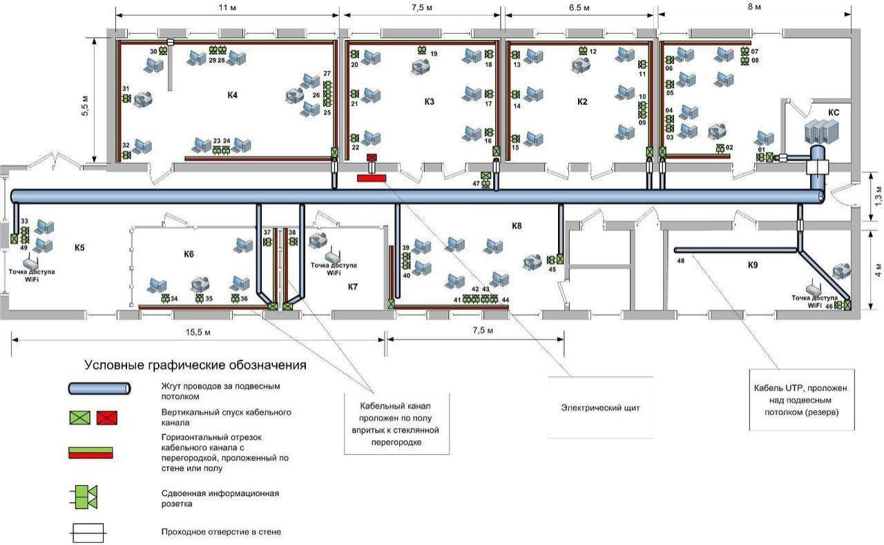

Рисунок Е1 – Вариант 1

Рисунок Е2 – Вариант 2